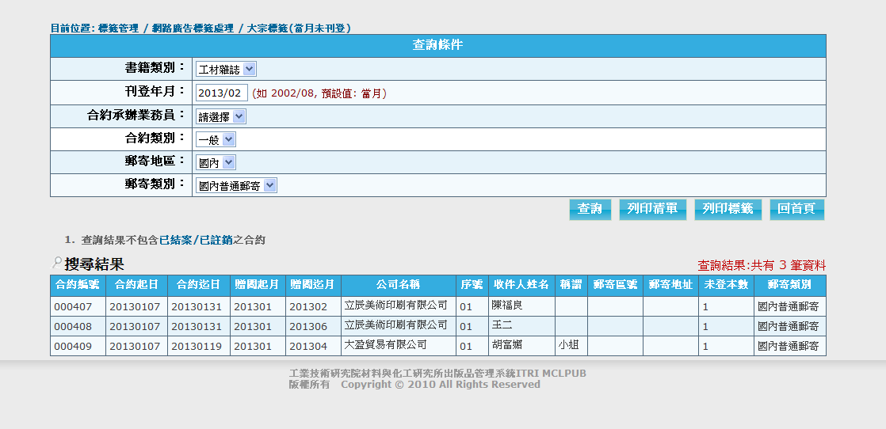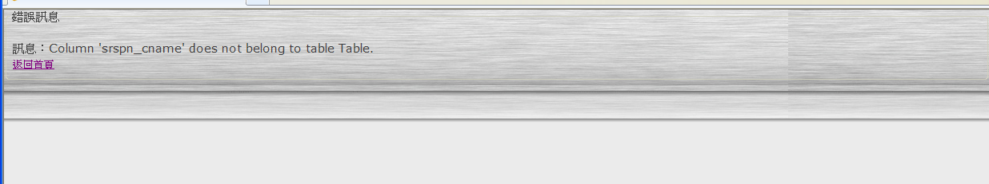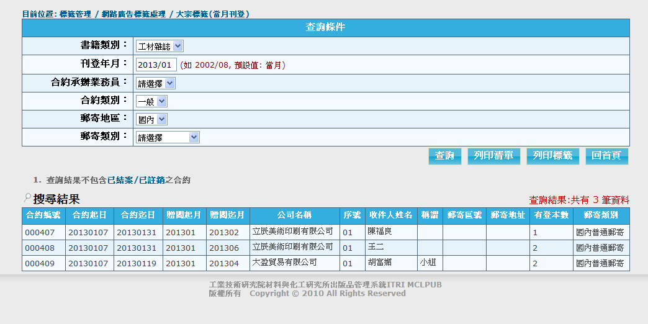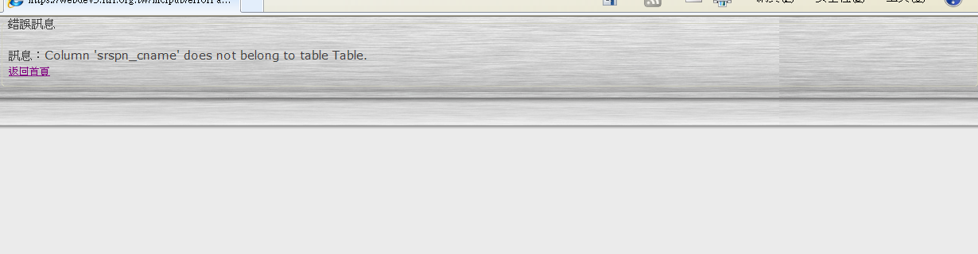
222. 問題220.標籤管理 / 網路廣告標籤處理 / 大宗標籤(當月未刊登) ＆
標籤管理 / 網路廣告標籤處理 / 大宗標籤(當月刊登)列印清單，錯誤訊息

223.目前位置: 訂戶管理 / 雜誌叢書訂單處理 / 訂單明細表 列印報表
續訂戶份數加總錯誤
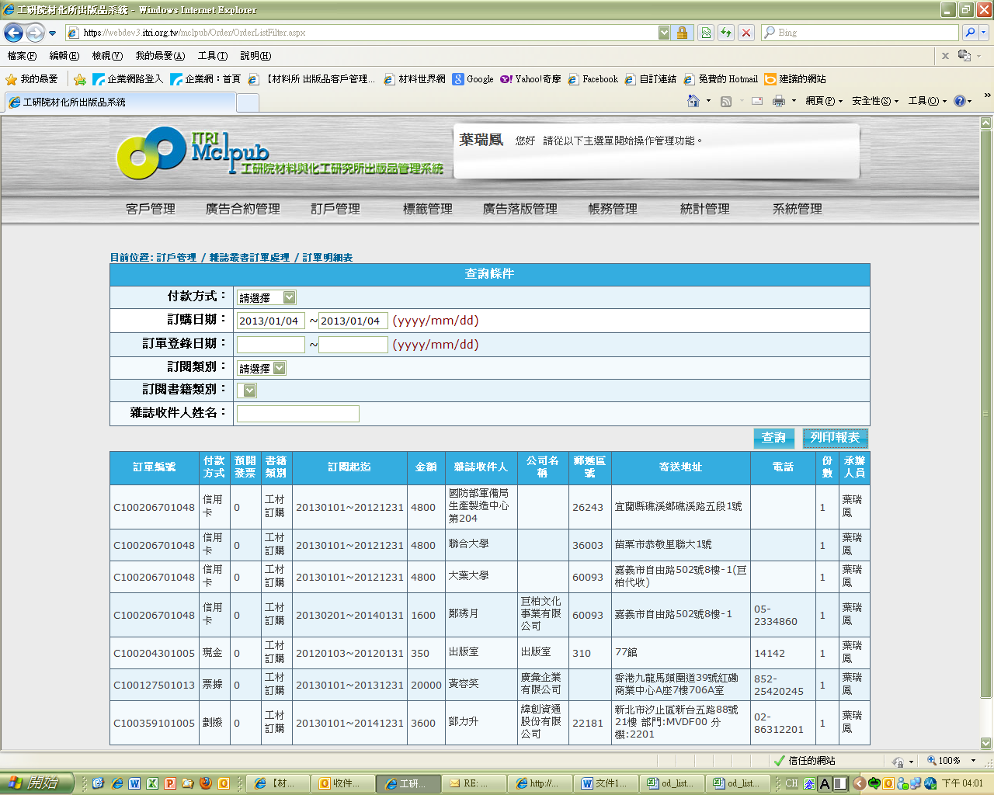
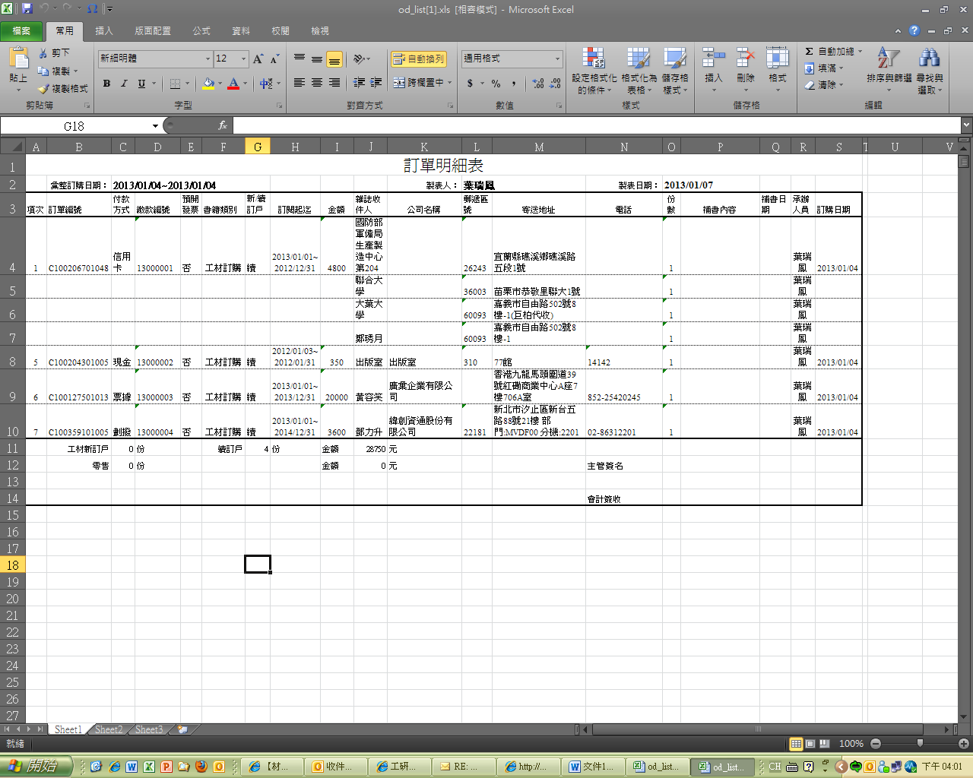
新系統畫面續訂戶份數加總錯誤
